封面
目錄
圖目錄
表目錄
前言
研究動機與目的
研究動機
將泡泡布不緊貼皮膚，容易通風透氣之特性，加入吸濕排汗纖維，使其有吸濕快乾性，應用在運動休閒服方面，應有很大的助益。
所以欲知泡泡布對於使用在運動服飾之優缺點或與哪些材質纖維之搭配，有感性面之稍微膨鬆性、砂礫感、乾爽觸感、手感與光澤感；與機能面之輕量性、吸溼性、排汗性與撥水性等特性，可創造出不同於以往的感覺。
研究目的
本文研究織物中單位面積泡泡大小與密度和皮膚之關係，密度較大較涼爽或是密度較小較涼爽，並搭配使用特殊材質，如吸溼排汗纖維等。穿起來較乾爽的搭配，也可以和PP搭配，由於PP含水率為零，故其強伸度在乾燥與溼潤時並無變化，有其使用上之特有優勢，且有遷移水分往外排除之效能。高強力PP之強度達7.5~9.0 g/d，伸度為15~25％，物性佳，亦可設計在特有用途上。
文獻回顧
凹凸織物應用兩種經線及一種至三種之緯線製織而成，經線分表經線及縫經線(Quilt Warp)兩種，縫經線相當於雙層組織之裏經線，唯裏經線之目的，在於加重保溫，而縫經線的性質，則在使織物表面之橫方向，生成直線形成凹凸現象，故又名蓆法布。製織此種織物時，表經線與縫經線分別於兩個經軸之上，往昔縫經線的經軸，加以較大的重錘，使其張力強大，超越表經線的張力，此縫經線交互浮沉於組織之上下，凡縫經線浮於表組織上方之處，布面生凹，縫經線沉於表組織下方之處，則布面凸起，此乃凹凸織物的主要構成方法。
凹凸織物或僅用一種緯線，或兼用裏緯線，唯此種裏緯線乃專在表組織之裏面與縫經線相交織，並不呈現於表組織的上方，因使用裏緯線的目的，僅在使縫經線不致在背面浮出太長，致阻礙織物之堅牢。為便於區別有無使用裏緯線起見，凡使用表裏緯線之凹凸織物，名稱為緊背凹凸織物(Pique)，倘縫經線於表組織的裡面沉下甚短的，則裏緯線即可不用，而此種不用裏緯線的凹凸織物，名稱為鬆背凹凸織物(Welt)。
自然與建築的演變
 | 原始社會 | 農耕社會 | 工業社會 | 生態社會
人與自然 | 屈從於自然 | 努力征服自然 | 凌駕於自然 | 融合自然
建築與自然 | 原生綠色建築 | 灰色建築 | 黑色建築 | 綠色建築
建築與人 | 棲息的外殼 | 安全的環境 | 奢糜的環境 | 健康的環境
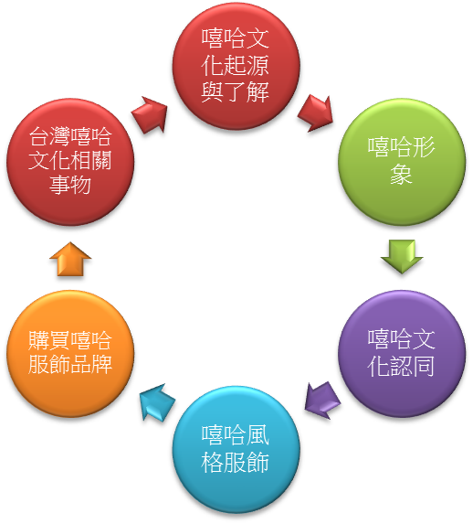
問卷設計架構圖

織造方法
在整個面料中分成縱向數條，起泡與不起泡相間，不起泡的經絲整經時在同一個經軸上，與緯絲交織形成織物的平面底版；起泡的經軸放在上面織造，調節兩經軸的送經比例，比如按1：1.8的比例送經，即上經軸送1.8 cm經絲，下經軸送1.0 cm，卷取機構還是照常運行，這樣多的0.8 cm就會凸起來形成泡縐，這樣的起泡效果很明顯，如果緯向再加以不同原料的配合，比如一半用桑蠶絲，一半用亞麻，再鑲嵌幾條金銀絲，使得整個面料很富動感，顯得很活潑。

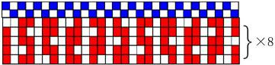
構築織物底版
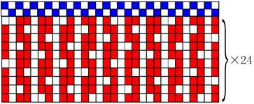
折疊組織結構圖

問卷個組別統計量
 | 性別 | 個數 | 平均數 | 標準差 | 平均數的標準誤
構面1 | 男性 | 168 | 3.6440 | .50645 | .03907
構面1 | 女性 | 222 | 3.6351 | .58118 | .03901
構面2 | 男性 | 168 | 3.8595 | .77585 | .05986
構面2 | 女性 | 222 | 3.9063 | .71408 | .04793
構面3 | 男性 | 168 | 3.8583 | .68599 | .05293
構面3 | 女性 | 222 | 3.9072 | .72614 | .04874
構面4 | 男性 | 168 | 3.6171 | .67326 | .05194
構面4 | 女性 | 222 | 3.6772 | .71358 | .04789

Reference
Grosberg, P., and Iype, C., Automatic Control of Card-Web Linear Density - Part II：Experimental Verification of Short-Term Control, Text. Inst. J. 83(3), 380 (1992).
Grosberg, P., and Iype, C., The Effect of Dynamic Changes in Doffer Speed on Cylinder Loading, Text. Inst. J. 82(4), 457 (1991).
Kuo, C. F. Jeffrey, and Liu, C. H., Theoretical Control and Experimental Verification of Carded Web Density Part II : Pole Placement Design Through State Feedback, Textile Res. J. (submitted).
Kuo, C. F. Jeffrey, Wang, C. C., and Hsieh, C. T., Theoretical Control and Experimental Verification of Carded Web Density Part I : Dynamic System Analysis and Controller Design, Textile Res. J. (published).
Lin, L., and Yih, T., Rigid Model-Based Neural Network Control of Flexible-Link Manipulators, IEEE Trans. on Robotics and Automation, 12, 595 (1996).
Moody, J., and Darken, C., Fast Learning in Networks of Locally-Tuned Processing Units, Neural Computation, 1, 281 (1989).
Ozaki, T., Suzuki, T., Furuhashi, T., Okuma, S., and Uchikawa, Y., Trajectory Control of Robotic Manipulators Using Neural Networks, IEEE Trans. on Industrial Electronics, 38(3), 195 (1991).

